《大学物理》课程测验题一 班级: 姓名: 学号：

一：填空题：
1.加速度、速度、位置矢量关系
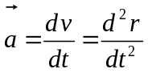
2.功的微分式和积分式
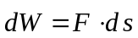 ;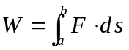
3.平行轴定理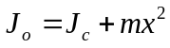
4.细杆绕垂直端点的轴转动惯量
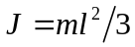

5.刚体角动量的大小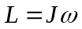
6.振动方程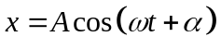
7.波动方程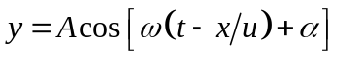
8.振动总能量与振幅关系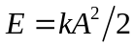
9.双缝干涉中两明条纹间距与波长关系
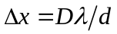
10.相位差与光程差关系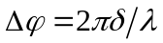

二.计算题:
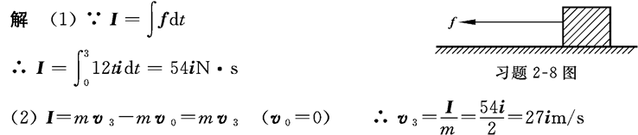
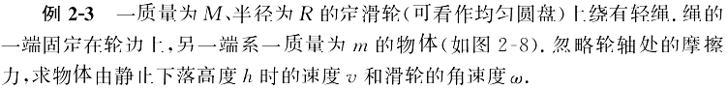
见k课件和P₅₁

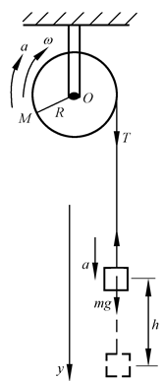
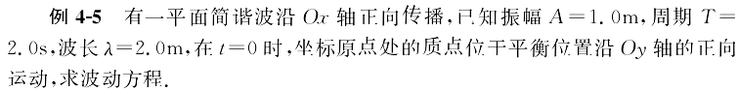
见课件和P₉₄

